

GUÍA RÁPIDA DE OPERACIONES DE LA PLATAFORMA:

SISTEMA INTEGRAL DE EVALUACIÓN DEL DESEMPEÑO DE NUEVO LEÓN

ADMINISTRACIÓN DE AYUDAS

Secretaria de Finanzas y Tesorería General del Estado

Gobierno del Estado de Nuevo León

Información General

|  |  |  |  |
| --- | --- | --- | --- |
| Número de Versión | Fecha de Revisión | Revisado por | Cambios Realizados |
| 1.0 | 11 de diciembre-2023 | INAP | Creación del documento |

Contenido

Objetivo 3

Alcance 3

Usuario 3

ADMINISTRACIÓN DE AYUDAS 4

Acceso a Plataforma 5

Inicio de Sesión 5

Proceso de carga de contenido 8

Información General

El documento muestra una guía rápida del proceso de administración de usuarios, el cual tiene como objetivo gestionar accesos y permisos, para la optimización de los procesos de las áreas correspondientes.

**Descripción del documento**

# Objetivo

Lograr que, mediante el presente manual, los usuarios puedan consultar los pasos a seguir para el registro de la administración de permisos, así como la supervisión a los usuarios del cual tienen acceso a las plataformas.

# Alcance

El alcance de la presente Plataforma es cumplir con el acceso a las plataformas que cada usuario pertenezca, de acuerdo a la administración asignada.

# Usuario

Usuario con perfil Administrador del área de la de la Secretaria de Finanzas y Tesorería General del Estado

# ADMINISTRACIÓN DE AYUDAS

# Acceso a Plataforma

Para llevar a cabo la gestión y administración de los usuarios, se debe tomar en consideración los siguientes pasos:

Inicio

Acceder mediante el uso de un navegador (Chrome, Internet Explorer, etc…) y acceder con la URL:

[**https://tesoreria-virtual.nl.gob.mx/**](https://tesoreria-virtual.nl.gob.mx/)

*Para poder acceder a la plataforma web es necesario estar dado de alta en la base de datos del control de acceso. El procedimiento de alta de usuario se especificará en una versión actualizada de este manual.

# Inicio de Sesión

Acceder a la plataforma con el usuario y contraseña recibido vía email.

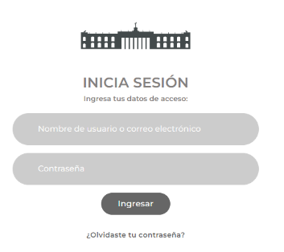**1) Usuario**

Área de Ingreso de usuario

**2) Contraseña**

Área de Ingreso de contraseña

**3) Ingresar**

Botón de acceso a la plataforma

Dentro de la pantalla de inicio abriremos el “Menú Principal” y seleccionaremos la opción Administración de Ayudas.

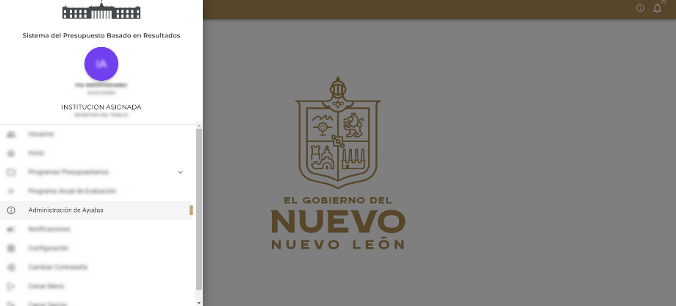

|  |  |
| --- | --- |
| **Campo** | **Descripción** |
|  | Botón Menú Principal: Despliega los menús disponibles para el usuario. |
|  | Administración de Ayudas: (Con el accederemos a la vista de gestión solicitudes) |
|  | Botón de Cerrar Sesión (Con el cerraremos nuestra sesión actual) |

Se mostrará el módulo de administración de ayuda donde podrá seleccionar el contenido que desea cargar (videos, guías rápidas o preguntas frecuentes), por defecto se muestra la lista de videos

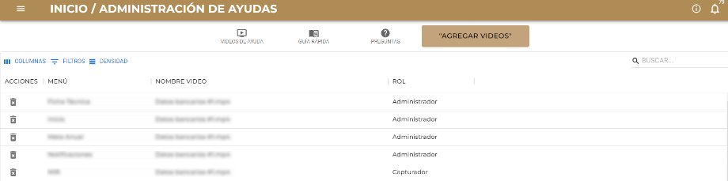

|  |  |
| --- | --- |
| **Campo** | **Descripción** |
|  | Botón Videos de Ayuda: Muestra el contenido de ayuda “Video Guías” |
|  | Botón Guía Rápida: Muestra el contenido de ayuda “Guías Rápidas PDF” |
|  | Botón Preguntas Frecuentes: Muestra el contenido de ayuda “Preguntas Frecuentes” |
|  | Botón Agregar Videos: Agrega |
|  | Barra de búsqueda: Busca entre el contenido de ayuda |
|  | Botón Eliminar: Elimina el contenido de ayuda deseado. |

# Proceso de carga de contenido

El primer paso es seleccionar el contenido que se desea cargar en este caso seleccionamos “Guías Rápidas” y pulsamos el botón “AGREGAR GUÍAS”

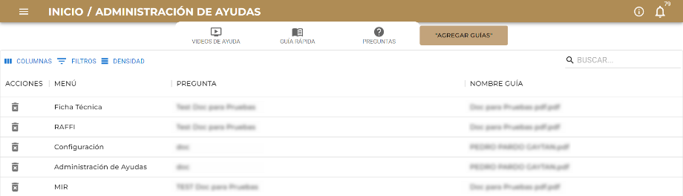

Llenaremos el formulario para cargar la guía.

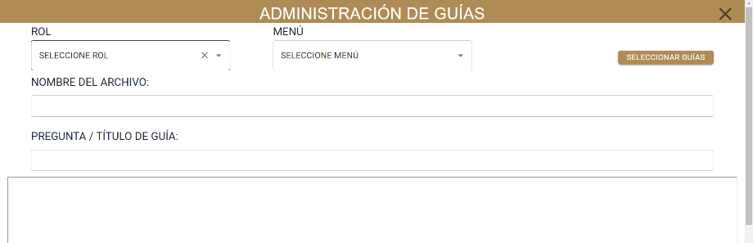

|  |  |
| --- | --- |
| **Campo** | **Descripción** |
| ROL | Elige quien podrá visualizar la guía, entre los perfiles de (Administrador, Capturista, Validador) |
| MENÚ | Elige el menú o ventana donde estará disponible la guía. |
| NOMBRE DE ARCHIVO | Nombre del archivo cargado. |
| PREGUNTA/TITULO | Nombre que se mostrara para identificar la guía. |
| SELECCIONAR GUÍAS | Botón de carga de archivos PDF y MP4 para videos. |

Seleccionamos Rol que podrá visualizar el contenido.

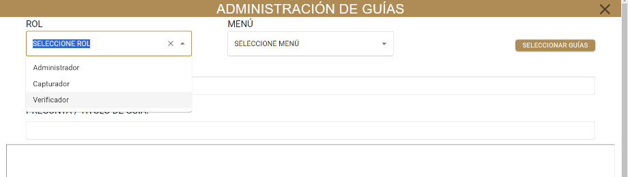

El menú o ventana donde estará la guía.

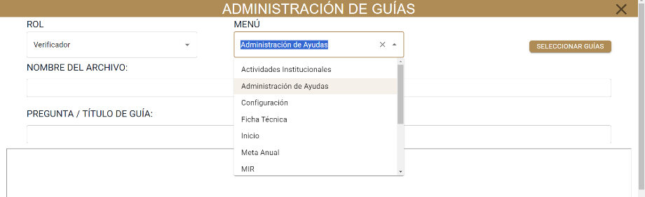

Cargamos la guía pulsando “Seleccionar Guías”

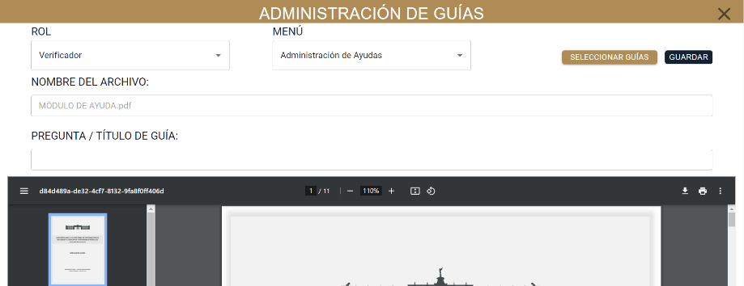

Le asignamos un nombre o título a la guía (puede ser el mismo nombre del archivo) y pulsamos el botón “Guardar”

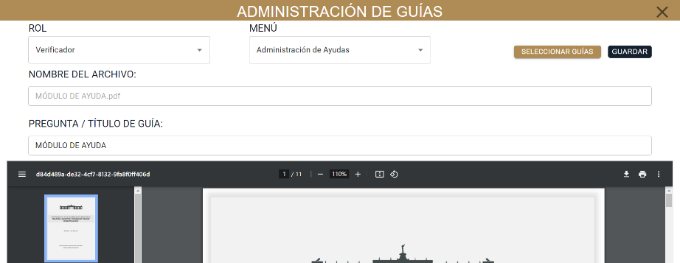

Se habrá cargado la guía, solo podrá verla el rol que seleccionamos, para que otro rol pueda verla debemos cargar de nuevo la guía seleccionando el siguiente rol.

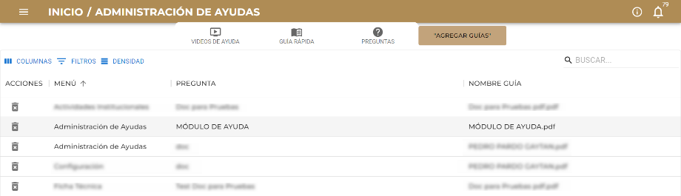

Para ver la guía debemos estar en la ventana deseada y pulsar el botón ayuda.

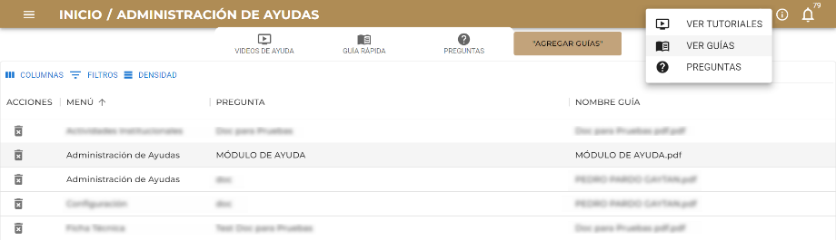

Se mostrará todas las guías disponibles para la ventana actual (En caso que el usuario no visualice las guías es porque se cargaron para otros roles)

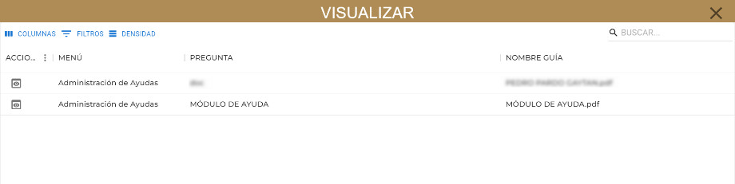

Para visualizar el contenido pulse el siguiente botón.



Se visualizará la guía PDF el cual puede ser descargado pulsando.

